前郭法院开展《优化营商环境条例》宣传活动
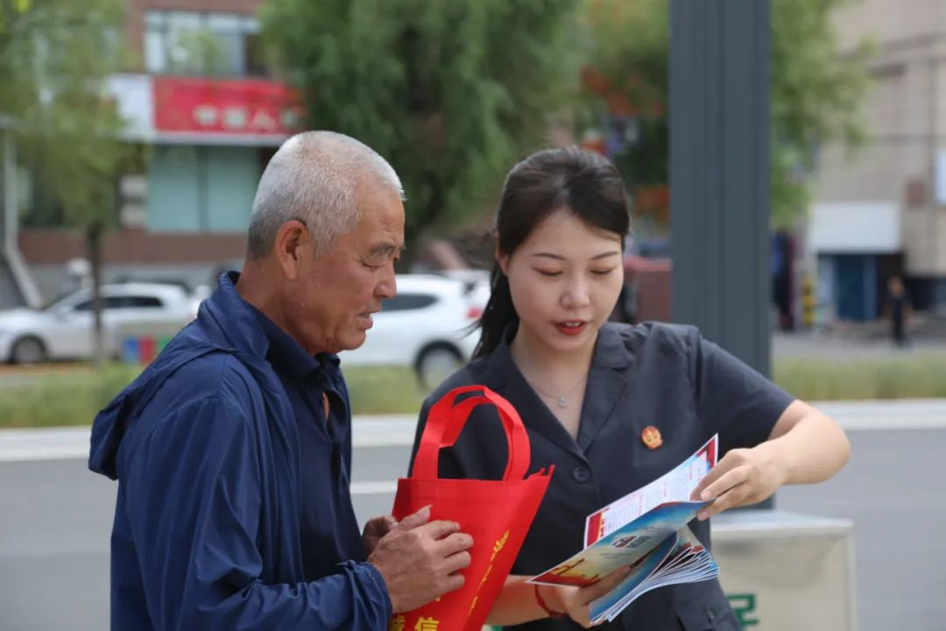
为营造更加稳定、公平、透明的法治化营商环境，充分调动人民群众学习《优化营商环境条例》的积极性、主动性。8月31日上午，前郭县人民法院审管办、速裁审判庭围绕“贯彻落实《优化营商环境条例》，依法维护企业合法权益”为主题，组织干警前往郭旗街广场开展宣传活动。
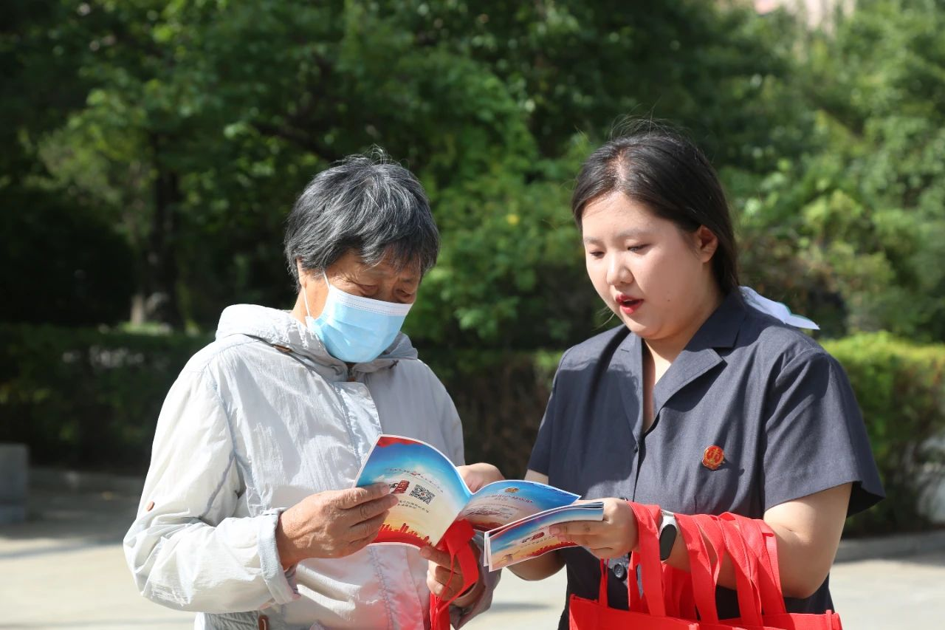
活动现场，干警通过拉条幅、发放宣传资料、现场解答等形式，向群众宣传优化营商环境的相关法律法规和政府惠企利民举措，并解读《优化营商环境条例》，进一步扩大群众知晓度，呼吁群众支持参与营商环境建设，自觉维护法治化营商环境。此次宣传活动，共发放宣传手册50余份。
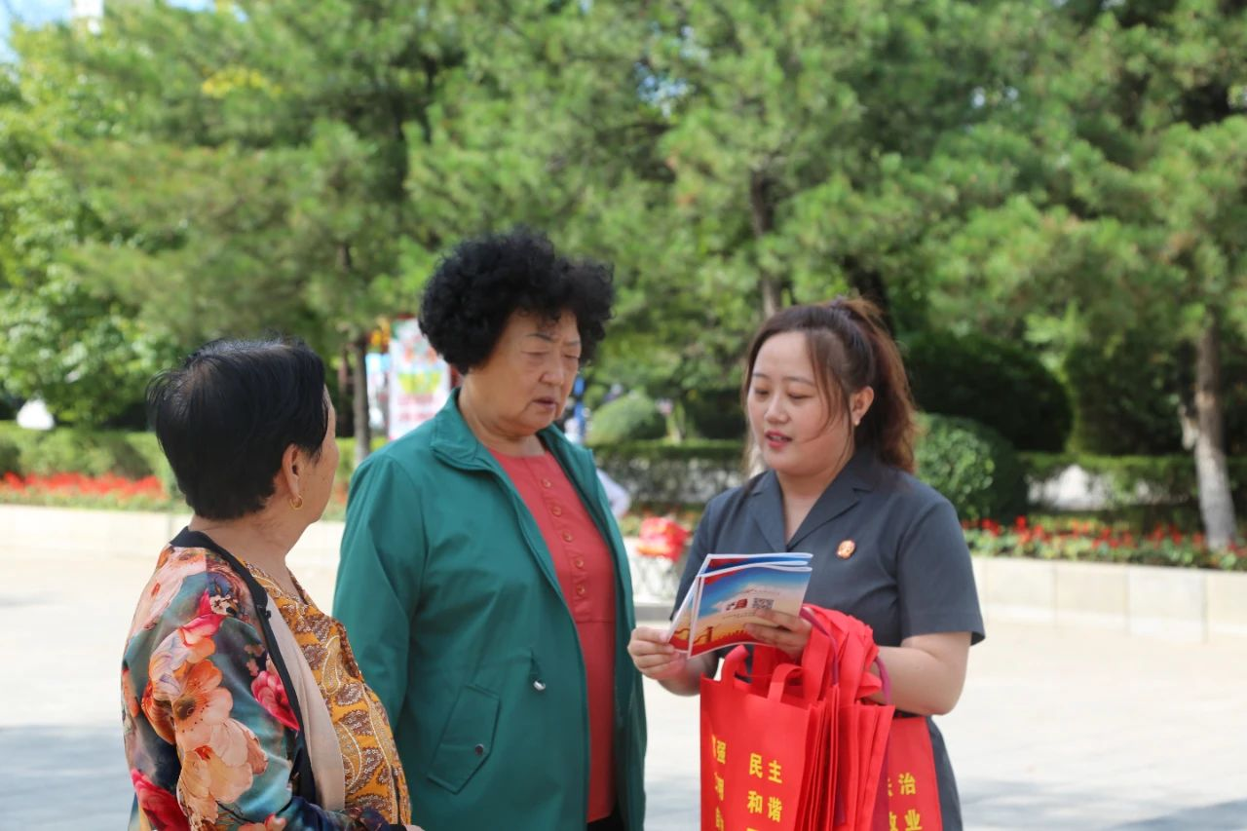
通过本次活动开展，有效扩大《优化营商环境条例》宣传的覆盖面和普及率。下一步，前郭法院将持续加大宣传力度，不断助力营商环境优化升级，着力营造“人人关心营商环境，事事维护营商环境”的良好氛围。

